Pasta chips

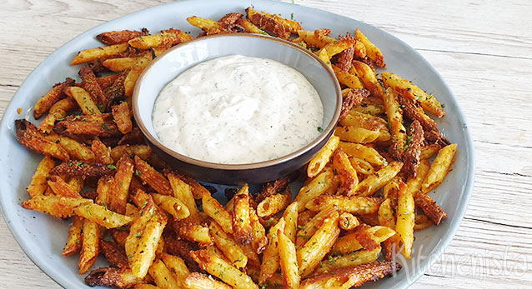

Ingrediënten:
- 250 gr grove pasta
- 5 el Parmezaanse kaas
- 1 tl gedroogde oregano
- 1 tl knoflookpoeder
- ½ tl (gerookt) paprikapoeder
- ½ tl uienpoeder
- 2 el neutrale olijfolie
- Versgemalen zeezout en zwarte peper
- Materialen: bakpapier, kookpan, vergiet, rasp, kom

Aan de slag!
- Verwarm de oven voor op 200 graden en bekleed een bakplaat met bakpapier. Kook de pasta beetgaar in gezouten water, giet af in een vergiet en laat goed uitlekken. Rasp ondertussen de kaas.
- Meng de pasta in een kom met de kaas en kruiden en breng op smaak met zout en peper. Spreid uit over de bakplaat en bak de pasta chips in ca. 20 minuten krokant. Halverwege een keer omscheppen.
- Serveer de pasta chips met een dip naar keuze.

